COLEGIO NUESTRA SEÑORA MARÍA INMACULADA DEL BOSQUE
Utilización de la información contable
Especialidad de Administración NM3
Ana Maria Villar Parra

GUIA DE TRABAJO N° 12
RATIOS FINANCIEROS O INDICADORES FINANCIEROS

NOMBRE: | CURSO: 3º | FECHA:

OBJETIVOS:
- Conocer ratios financieros que proporcionan mecanismos contables y financieros
- Calcular, relacionar y analizar información entregada en el Balance y
- Estado de Resultado.

Ratios financieros

Los ratios financieros, también llamados razones financieras, son cocientes que permiten comparar la situación financiera de la empresa con valores óptimos o promedios del sector.
Por tanto, no son más que una fracción en que el numerador y denominador son partidas contables obtenidas de las cuentas anuales. Además, no solo se estudian en el año en curso (comparando con el sector), también conviene observar la evolución en el tiempo.
Normalmente se calculan para tres o cinco años y hacer un gráfico ayuda a la interpretación.

Los ratios financieros más relevantes

Si bien es cierto que cada empresa es un mundo y ratios financieros hay muchos, indicare los más relevantes.
- A.- Ratio de razón de endeudamiento del activo total. Este es quizá uno de los más importantes, ya que muestra la proporción de las deudas sobre el activo total. Aunque hay un rango óptimo de valores (se puede ver en el artículo detallado), este también dependerá de la actividad de la empresa. Por ejemplo, en los bancos este ratio suele ser muy elevado. Este ratio a veces se incluye dentro de los relacionados con la solvencia. El ratio de razón de endeudamiento del activo total, sirve para establecer una métrica del grado de endeudamiento de una empresa, en relación al total de sus activos. A la hora de financiar su actividad, las empresas pueden optar por dos vías. O bien financian su actividad con sus fondos propios, o bien se financian a través de sus acreedores.

Su fórmula de cálculo es la siguiente:

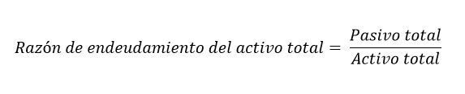

Cada empresa ha de encontrar su estructura de capital óptima en base a sus necesidades y las condiciones del mercado en cada momento. La razón de endeudamiento del activo total nos va a permitir saber qué proporción de la actividad de la empresa (total activos) está financiada por sus acreedores (pasivo total).
Valores óptimos del ratio de razón de endeudamiento del activo total
Como habitualmente, los valores óptimos de las ratios siempre dependen del sector y de la casuística de cada empresa. No obstante, valores entre un 40% y un 60% se consideran como adecuados.
Si el valor fuera superior al 60%, la empresa estaría dejando una gran parte de su financiación a terceros. Esto podría hacerle perder autonomía en su administración y gestión y generarle gran carga de intereses. Por otra parte si el ratio está por debajo del 40%, la empresa contaría con un nivel de recursos propios muy elevado

B.- Ratios de solvencia. De forma sencilla refleja la capacidad de la empresa para hacer frente a sus deudas con sus bienes y derechos de cobro. A su vez, la solvencia puede ser a corto o a largo plazo. Los tres ratios más relevantes en este caso son el de apalancamiento y los de endeudamiento y endeudamiento a largo plazo (no confundir con el anterior). Su valor ideal dependerá del promedio del sector.
Los ratios de solvencia miden la solvencia de una empresa, es decir, su habilidad para hacer frente a sus obligaciones financieras en el medio o largo plazo.
Todos los datos utilizados para calcular los ratios de solvencia provienen del balance de situación. Aunque todos ellos miden individualmente la solvencia de una empresa, es importante utilizarlos conjuntamente para realizar un buen análisis, ya que alguno puede estar sesgado por la forma de capitalización de la empresa, es decir, si se financia más con deuda a corto o a largo plazo.

¿Cuáles son los ratios de solvencia?
Se consideran cuatro los ratios de solvencia: el ratio de endeudamiento, el ratio de endeudamiento a largo plazo, el ratio de deuda y el ratio de apalancamiento financiero:

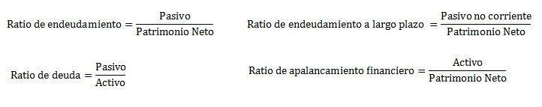

Interpretación de los ratios de solvencia
Hay varios factores que es necesario tener en cuenta cuando calculamos los ratios de solvencia, ya que cada uno mide la solvencia desde una perspectiva. Por ejemplo, el ratio de deuda incluye solo la deuda externa, la cual se considera que tiene incluido los intereses. Por otro lado, el ratio de apalancamiento financiero incluye tanto la deuda externa (pasivo) como la deuda interna (patrimonio neto).
A la hora de calcular los ratios de solvencia, es importante realizar comparaciones con empresas del mismo sector y del mismo tamaño, ya que algunos sectores pueden tener tendencia a tener unos ratios más elevados que otros.
Aunque estos ratios son muy útiles y muy utilizados para el análisis empresarial, tienen varias limitaciones:
-Al comparar entre empresas estamos limitados por las diferentes formas de contabilidad.
-Diferencia entre sectores
-La interpretación de los ratios requiere un profundo análisis.
-Los datos del balance de situación miden la situación de una empresa en un momento determinado.
Otros ratios que miden también la capacidad de la empresa de hacer frente a las obligaciones financieras son los ratios de liquidez, la principal diferencia entre éstos y los ratios de solvencia es que los de solvencia miden la habilidad de la empresa para pagar sus deudas a largo plazo, mientras que los de liquidez expresan la capacidad de las empresas para hacer frente a las obligaciones financieras a corto plazo.

C.- Ratios de liquidez. En este caso, lo que miden es la capacidad para pagar sus deudas a corto plazo o más inmediatas. A su vez, se clasifican en ratio de liquidez, test ácido y ratio de caja o tesorería. Esto se explica con detalle en el enlace anterior.
Los ratios de liquidez miden la liquidez de una empresa, es decir, su habilidad para hacer frente a sus obligaciones financieras en el corto plazo.
Aunque todos ellos miden individualmente la liquidez de una empresa, es importante utilizarlos conjuntamente para realizar un buen análisis, ya que alguno puede estar sesgado debido a la forma en que está estructurada la empresa, es decir, si es una empresa que tiene un gran inventario o no. Empresas industriales por ejemplo van a tener un inventario mucho mayor que empresas dedicadas al sector servicios.
Todos los datos utilizados para calcularlos provienen del balance de situación, concretamente de los activos corriente y pasivo corriente, las partidas más líquidas del balance. Se consideran tres ratios fundamentales para medir la liquidez: el ratio de liquidez, el test ácido y el ratio de caja.

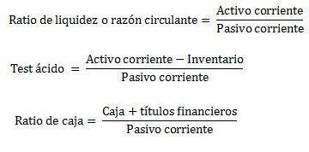
A la hora de calcular los ratios de liquidez, es importante realizar comparaciones con empresas del mismo sector y del mismo tamaño, ya que algunos sectores pueden tener tendencia a tener unos ratios más elevados que otros.
Aunque estos ratios son muy útiles para comprobar la liquidez de una empresa y son muy utilizados para el análisis empresarial, tienen varias limitaciones:
-Al comparar entre empresas estamos limitados por las diferentes formas de contabilidad.
-Diferencia entre sectores.
-La interpretación de los ratios requiere un profundo análisis.
-Los datos del balance de situación miden la situación de una empresa en un momento determinado.

- D.- Fondo de maniobra. Es la diferencia entre el los activos corrientes de la empresa y las deudas a corto plazo. Su valor debe ser mayor que uno. Conviene tener un colchón para incidencias (exceso de activos corrientes sobre el pasivo a corto plazo). Sería otra forma de medición de la liquidez y está relacionado con el ratio de razón circulante (ver enlace a ratos de liquidez). De hecho este es una resta y el de liquidez un cociente.
El fondo de maniobra es la parte del activo corriente de una empresa financiada con deuda a largo plazo (pasivo no corriente). Se calcula mediante la diferencia entre el activo corriente y la deuda a corto plazo (pasivo corriente).
El fondo de maniobra variará según el momento del año debido a la actividad que desarrolla la empresa. Por lo tanto, su control es muy importante para garantizar la liquidez y solvencia de una empresa a corto plazo, pilares fundamentales en materia financiera. También es conocido como fondo de rotación, capital circulante o por su nombre en inglés, working capital.
Fondo Maniobra = Activo Corriente – Pasivo corriente
Así se representa gráficamente:
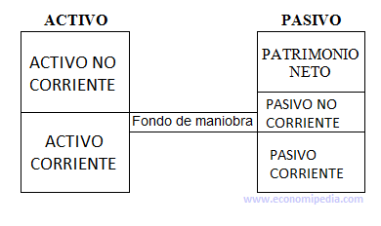

Interpretación del fondo de maniobra

El fondo de maniobra puede adoptar tres posiciones:
- FM > 0: el fondo de maniobra será positivo cuando el activo circulante sea mayor al exigible a c/p. En esta situación la empresa será capaz de hacer frente a sus compromisos de pago inmediatos.
- FM = 0: el fondo de maniobra será nulo o, igual a cero, cuando el activo circulante sea igual al exigible a c/p. La empresa con un fondo de maniobra igual a cero corre el riesgo de no poder hacer frente a sus compromisos de pago a c/p, en caso de que se retrase el cobro de algún cliente.
- FM < 0: el fondo de maniobra será negativo cuando el activo circulante sea menor al exigible a c/p. Se trata de la peor situación porque la empresa no podrá hacer frente a sus compromisos de pago en el c/p, por lo tanto, diremos que estará en suspensión de pagos.

Una vez vistas estas tres situaciones en las que se puede encontrar una empresa, obtenemos la conclusión de que la situación óptima para cualquier empresa sería tener de un fondo de maniobra positivo. De esta manera, la empresa contaría con un colchón de seguridad a la hora de atender sus obligaciones. Dicho de otro modo, en caso de tener retrasos en los cobros de sus clientes, tendrá la certeza de poder responder al pago de sus proveedores.

